Investimenti alberghieri:
nel 2018 cresce il numero delle transazioni
- In Italia, + 24% il numero delle vendite alberghiere (58 contro le 47 del 2017)
- Nel 2018 il volume degli investimenti registra una leggera flessione
(-20%), attestandosi su 1,3 miliardi di euro
- Roma è la città più attrattiva per gli investitori: oltre 500 milioni di euro il valore delle transazioni (40% del totale) e 2.200 le camere compravendute
- Tre quarti degli investimenti (78%) si sono concentrati nei 4 mercati principali (Roma, Milano, Venezia, Firenze)
- Venezia è la città con il valore d’investimento per camera più elevato (500.000 euro)
- Gli investitori internazionali sono quelli più attivi (53% degli investimenti)
29 gennaio 2018. Dopo 3 anni consecutivi di crescita, nel 2018 il mercato immobiliare alberghiero nel nostro paese ha fatto registrare una lieve flessione del volume complessivo degli investimenti rispetto al 2017 (1,3 miliardi di euro contro 1,6), anno record delle transazioni. Allo stesso tempo, nel 2018 il numero delle compravendite è aumentato: 58 transazioni (contro le 47 del 2017) e circa 7.400 camere d'albergo vendute. E’ quanto emerge dallo studio di EY “Italy Hotel investment snapshot 2018”, che fotografa le performance del mercato alberghiero italiano e traccia il trend degli investimenti nel settore.
Marco Zalamena, Head of Hospitality di EY dichiara: “I risultati del nostro studio, in particolare l’aumento del numero di operazioni, cresciuto del 24% rispetto al 2017, confermano il costante interesse da parte degli investitori internazionali e nazionali. La lieve flessione del volume totale degli investimenti nel 2018 è dovuta essenzialmente alla mancanza di deal di valore significativo, ma il mercato alberghiero italiano si conferma solido, vivace e attrattivo, soprattutto nelle grandi città come Roma, Milano, Venezia e Firenze, dove si è concentrato quasi l’80% delle transazioni”.

Volume degli investimenti alberghieri in Italia
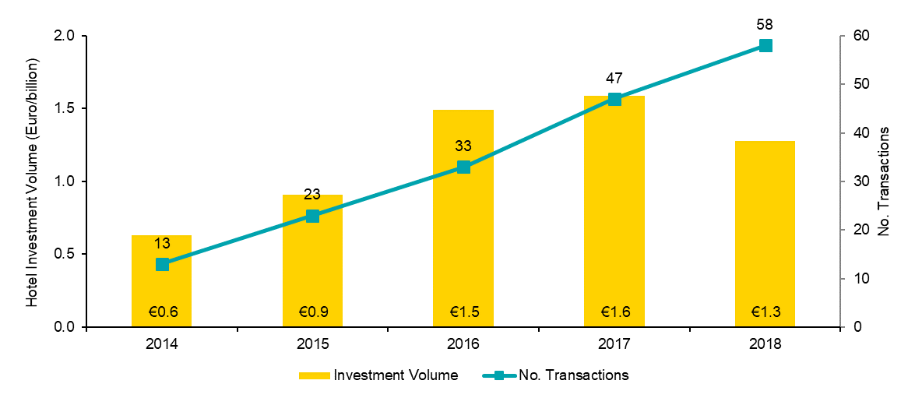
Dopo un 2017 dominato dall’attività dei fondi internazionali di Private Equity, a cui si doveva il 67% degli investimenti complessivi, il 2018 ha fatto registrare un mix più bilanciato nella tipologia d’investitori, con una leggera prevalenza degli investitori istituzionali, sia italiani sia internazionali.
Le destinazioni più richieste dagli investitori
Nel 2018 Roma, con 2.200 camere d'albergo compravendute e un volume di transazioni pari a 500 milioni di euro, ha raccolto il 40% degli investimenti alberghieri, seguita da Milano (17%), Venezia (11%) e Firenze (10%). Complessivamente in questi quattro mercati si è concentrato circa l’80% degli investimenti complessivi.
Venezia è la città con il valore di investimento per camera più elevato: in media 500.000 euro per camera, seguita da Milano (245.000 euro per camera) e Roma (230.000 euro per camera).
Se le maggiori città italiane hanno catalizzato l’interesse degli investitori, nel 2018 le destinazioni turistiche hanno fatto registrare una diminuzione significativa sia nel numero sia nel valore complessivo delle transazioni, soprattutto per la ridotta offerta di strutture di qualità.
Prospettive per il 2019
Per 2019, nonostante l’instabilità del quadro macroeconomico, si prevede un andamento positivo del settore, sostenuto da fondamentali solidi e dal numero significativo di vendite alberghiere avviate nel 2018, che dovrebbero essere completate nella prima metà dell’anno in corso.
Conclude Marco Zalamena: “Sulla base delle nostre analisi stimiamo che, entro la fine del 2019, il volume totale degli investimenti possa superare i 2 miliardi di euro, una cifra a cui contribuisce sia la conclusione dell'acquisto di Belmond Hotels and Resorts da parte di LWMH sia la vendita, già in corso, di un numero significativo di hotel e strutture ricettive nelle principali città e destinazioni turistiche italiane. Ci attendiamo un'attività crescente da parte degli investitori internazionali, sia istituzionali sia di Private Equity, soprattutto sulle operazioni di maggior valore”.

